Име и презиме:_______________________________________  ПИСМЕНО САБИРАЊЕ ВИШЕЦИФРЕНИХ БРОЈЕВА  Сабери и повежи са тачним резултатима.  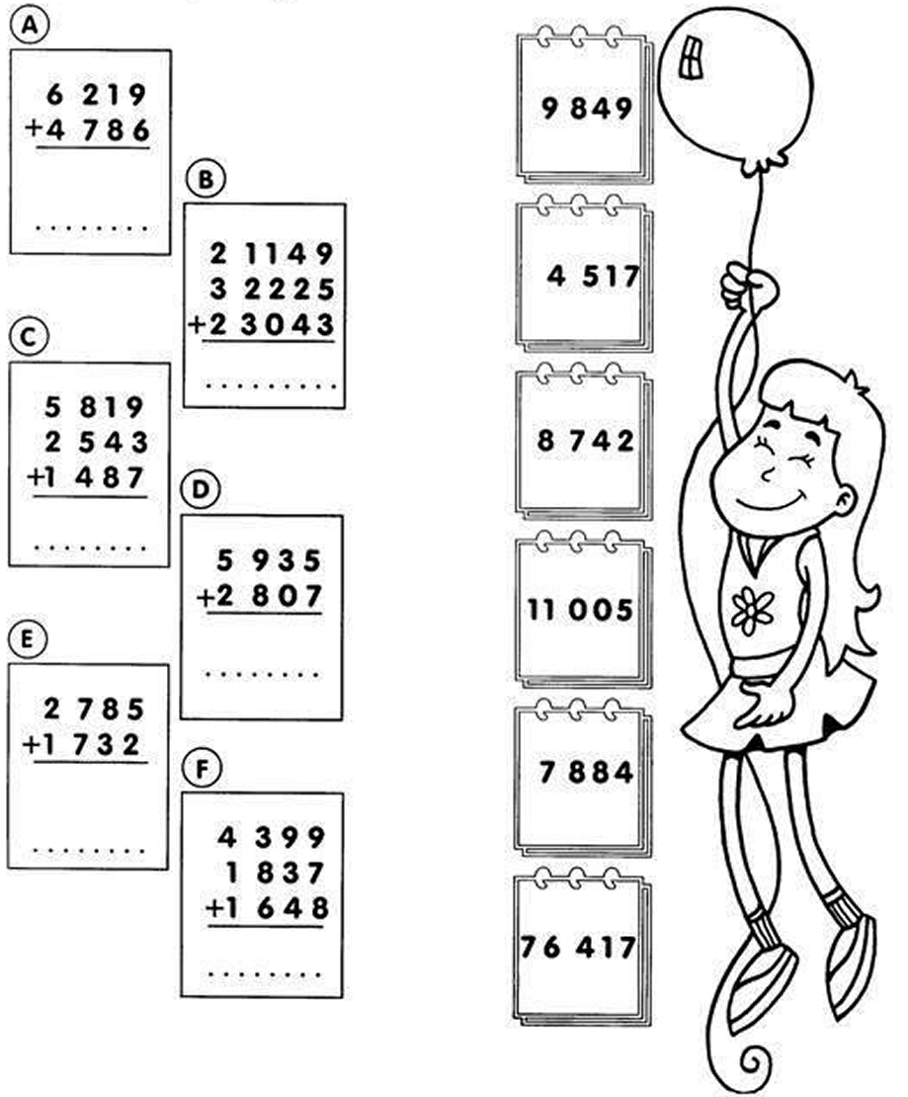 |  |  | Име и презиме:_______________________________________  ПИСМЕНО САБИРАЊЕ ВИШЕЦИФРЕНИХ БРОЈЕВА  Сабери и повежи са тачним резултатима.

